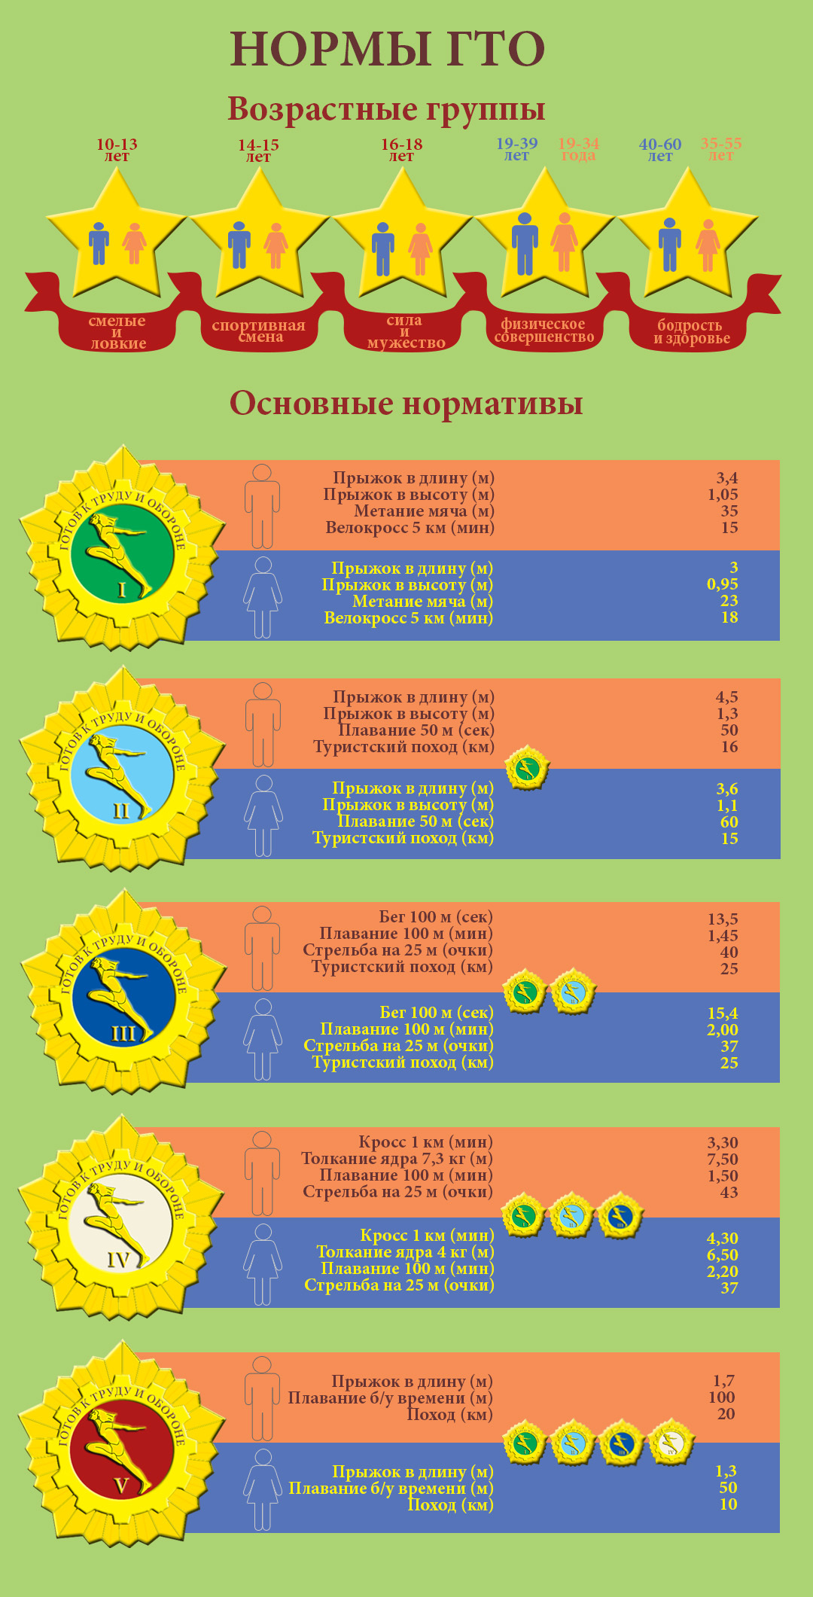

Я хочу выполнять нормативы ГТО, что я должен для этого сделать?

Для чего нужна регистрация на сайте?
Регистрация на сайте gto.ru нужна для того, чтобы Вам был присвоен уникальный ID-номер, позволяющий выполнять нормативы испытаний (тестов) ВФСК ГТО в официальном режиме. Благодаря личному ID-номеру Вы сможете записаться в ближайший к Вам Центр тестирования для выполнения нормативов ГТО, а также просматривать результаты Выполненных Вами нормативов.
Что для этого нужно сделать:
1. Создать электронную почту/сохранить сведения

На одну электронную почту можно зарегистрировать только одного пользователя. Это объясняется тем, что электронная почта является аналогом цифровой подписи. Таким образом, при утере пароля от личного кабинета АИС ВФСК ГТО, пользователь сможет возобновить его работу с помощью электронной почты, указанной при регистрации.

2. Зарегистрироваться на сайте.

3. В конце регистрации вы получите номер ID, сохраните его у себя принесёте в школу. Мы передаём эти сведения в центр тестирования.

Что ещё вы можете найти интересного на сайте :www.gto.ru

-новости ГТО

-как выполнять (видео правильного выполнения задания)

- нормативы

-история ГТО

- документы (все правовые документы по ГТО)

- медиагалерея (видеоролики)

-глоссарий (словарь терминов)

- контакты

-вопросы и ответы (ответы на интересующие часто задаваемые вопросы)

Когда я смогу получить знак отличия?

Знак отличия оформляется после успешного выполнения необходимого количества видов нормативов испытаний (тестов) в пределах вашей возрастной ступени. Представление к награждению знаков отличия организуется по итогам каждого календарного квартала центром тестирования, после чего издается приказ регионального органа исполнительной власти в области ФКС о награждении серебряными и бронзовыми знаками отличия ГТО, а также приказ Министерства спорта России «О награждении золотыми знаками отличия ВФСК ГТО». Процедура оформления документов и изготовления знаков занимает 2-3 месяца, в связи с чем предусмотрено 4 сессии вручения знаков.

